**LAPORAN UJUAN TENGAH SEMESTER**

**KOMPUTER DAN PEMROGRAMAN**



**DISUSUN OLEH :**

Nama : Muhammad Dizi Valgiyos Aritonang & Hanif Al Kahfi  
NPM : G1A023072 & G1A023078

Kelas : B

# Dosen Pengampu

Arie Vatresia, S.T. M.TI., P.hD

**PROGRAM STUDI INFORMATIKA**

**FAKULTAS TEKNIK**

**UNIVERSITAS BENGKULU**

**2021**

# Landasan Teori

Komputer dan pemrograman adalah dua konsep yang sangat erat kaitannya dalam dunia teknologi informasi. Komputer, sebagai perangkat keras, merupakan alat elektronik yang digunakan untuk memproses, menyimpan, dan mengambil data. Pemrograman, di sisi lain, adalah proses membuat perangkat lunak atau program yang menjalankan berbagai tugas pada computer. Komputer adalah perangkat elektronik yang memainkan peran krusial dalam dunia modern. Ini adalah alat yang digunakan untuk memproses, menyimpan, dan mengambil data dengan cepat dan efisien. Dalam pengembangannya, komputer telah mengalami beberapa generasi, mulai dari komputer tabung vakum hingga komputer berbasis mikroprosesor yang kita gunakan saat ini. Setiap generasi komputer mencerminkan perkembangan dalam kecepatan, kapasitas, dan ukuran komputer, memungkinkan berbagai aplikasi yang semakin kompleks. Sistem operasi adalah inti dari penggunaan komputer. Ini adalah perangkat lunak yang mengendalikan dan mengelola sumber daya komputer, memungkinkan berbagai aplikasi untuk dijalankan. Bahasa pemrograman, di sisi lain, adalah alat yang digunakan oleh manusia untuk berkomunikasi dengan komputer. Ada banyak bahasa pemrograman yang berbeda, dan setiap bahasa memiliki sintaksis dan tujuan yang berbeda.

Dalam pengembangan perangkat lunak, konsep struktur data memegang peranan penting. Struktur data adalah cara mengorganisasi dan menyimpan data dalam program komputer, dan pemilihan struktur data yang tepat dapat memengaruhi efisiensi dan kinerja program. Algoritma adalah instruksi-instruksi yang didefinisikan dengan jelas untuk menyelesaikan masalah atau menjalankan tugas tertentu. Pemrogram harus mampu merancang algoritma yang efisien untuk mencapai tujuan mereka.. Programmer adalah orang yang secara profesional bertanggung jawab atas perangkat lunak. Pada umumnya masyarakat berfikir bahwa semua programmer itu pada dasarnya melakukan hal dan pekerjaan yang sama, tapi sesungguhnya tidak demikian. Profesi programmer banyak memiliki spesialisasi yang terdefinisi dengan jelas, bahkan banyak bidang yang begitu berbeda satu dengan yang lain, sehingga tidak serupa sama sekali (kecuali persamaan orientasi, yaitu pada komputer).Kedua kelompok terbesar adalah pemrograman sistem dan pemrograman aplikasi. Pemrograman sistem adalah aktivitasnya khusus pada pemrograman perangkat lunak sistem komputer (sistem operasi) dan jenis-jenis system control program. Pemrograman aplikasi adalah bertujuan menghasilkan perangkat lunak yang menyediakan layanan kepada pengguna secara langsung yang berjalan di atas sistem operasi. Bahasa Pemrograman (Programmming Language) adalah bahasa formal yang terdiri set intruksi untuk komputer

Bahasa Pemrograman digunakan dalam pemrograman komputer untuk mengimplementasikan algoritma. Bahasa pemrograman memungkinkan seseorang programmer dapat menentukan secara presisi data mana yang akan diolah oleh komputer. Hanya ada satu bahasa pemrograman yang benar-benar dapat dipahami dan dijalankan oleh komputer apapun, yaitu kode biner aslinya ‘0’ dan ‘1’.Klasifikasi bahasa pemrograman tidaklah baku. Secara umum terdapat 3 (tiga) klasifikasi bahasa pemrograman, yaitu klasifikasi bahasa pemrograman tingkat rendah, tingkat menengah, dan tingkat tinggi. Bahasa pemrograman tingkat rendah atau biasa disebut dengan bahasa mesin, satu-satunya bahasa yang langsung diolah tanpa kompilasi terlebih dahulu. Bahasa pemrograman ini ditulis dengan kode-kode mesin. Bahasa pemrograman tingkat menengah atau biasa disebut dengan bahasa rakitan (Assembly), yaitu memberikan perintah untuk komputer dengan memakai kode-kode singkat (kode mnemonic), contohnya kode mesin:MOV, SUB, CMP, JMP, JGE, JL, LOOP. Contoh bahasa pemrograman ini adalah Assembler, Microsoft Macro Assembler (MASM). Bahasa pemrograman tingkat tinggi di awali kemunculannya pada pemrograman generasi ke-3 dan hingga generasi ke-5. Perkembangan bahasa pemrograman dari generasi ke generasi mengalami kemajuan pesat ditandai dengan bahasa sudah lebih banyak menggunakan keyword bahasa manusia, pemrograman berorientasi obyek, pemrograman berbasis web bahkan dengan sistem cloud, pemrograman berasis data dan bahkan yang lebih maju lagi adalah pemrograman mobile. Contoh bahasa pemrogramantingkat tinggi adalah Visual Basic, Delphi, Pascal, PHP, dan Java.Java adalah bahasa pemrograman dan platform komputasi pertama kali dirilis oleh Sun Microsystems pada tahun 1995. Java merupakan teknologi yang mendasari kekuatan program untuk utilitas, permainan, dan aplikasi bisnis. Java berjalan pada lebih dari 850 juta komputer pribadi di seluruh dunia, dan pada miliaran perangkat di seluruh dunia, termasuk ponsel dan perangkat TV. Salah satu karakteristik Java adalah portabilitas, yang berarti bahwa program komputer yang ditulis dalam bahasa Java harus dijalankan secara sama, pada setiap hardware / platform sistem operasi. Hal ini dicapai dengan menyusun kode bahasa Java ke sebuah Java bytecode. Pengguna aplikasi biasanya menggunakan Java Runtime Environment (JRE) diinstal pada mesin mereka sendiri untuk menjalankan aplikasi Java, atau dalam browser web untuk applet Java. Untuk pembuatan dan pengembangan aplikasi berbasis Java diperlukan Java Development Kit (JDK), dimana saat ini pemilik lisensi dari JDK adalah Oracle Corporation yang telah secara resmi mengakuisisi Sun Microsystem pada awal tahun 2010. Bahasa Java memiliki sintaksis yang bersih dan jelas, membuatnya mudah dipahami oleh pengembang pemula. Ini adalah salah satu alasan utama mengapa Java sering digunakan sebagai bahasa pemrograman pendidikan.

Soal dan Pembahasan

Game Tictactoe atau Turtle Maze menggunakan java :

1. Deklarasi variabel dalam game

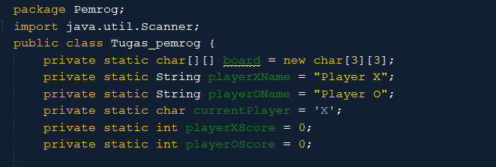

Gambar 1 Source code

Penjelasan Source Code:

Kode yang diatas merupakan deklarasi dan inisialisasi beberapa variabel yang digunakan dalam implementasi permainan Tic Tac Toe dalam bahasa pemrograman Java. Pada kode private static char[][] board = new char[3][3]; berguna untuk mendeklarasikan sebuah matriks dua dimensi (array 2D) yang digunakan untuk merepresentasikan papan permainan Tic Tac Toe. Matriks ini memiliki ukuran 3x3 dan digunakan untuk menyimpan simbol ('X', 'O', atau spasi kosong) di setiap sel papan.

Lalu untuk kode private static String playerXName = "Player X"; berguna untuk deklarasi variabel playerXName, yang digunakan untuk menyimpan nama pemain X. Nilai awalnya diatur sebagai "Player X" sebagai nilai default. Kemudian , untuk kode private static String playerOName = "Player O"; dan private static char currentPlayer = 'X'; berguna untuk Serupa dengan playerXName, ini adalah deklarasi variabel playerOName, yang digunakan untuk menyimpan nama pemain O. Nilai awalnya diatur sebagai "Player O" sebagai nilai default dan Variabel currentPlayer digunakan untuk melacak pemain yang sedang bermain saat ini. Nilai awalnya diatur sebagai 'X', yang mengindikasikan bahwa pemain X akan memulai permainan.

Lalu terakhir ada kode private static int playerXScore = 0; dan private static int playerOScore = 0; yang berguna untuk Variabel playerXScore digunakan untuk menyimpan skor pemain X. Nilai awalnya diatur sebagai 0, yang merupakan nilai awal skor pemain X. Sedangkan playerOscore = 0 untuk menyimpan skor pemain O.

Dalam konteks permainan Tic Tac Toe, variabel-variabel ini digunakan untuk melacak dan mengelola status permainan, seperti papan permainan, nama pemain, pemain yang sedang bermain, dan skor mereka

1. Bagian awal dari game

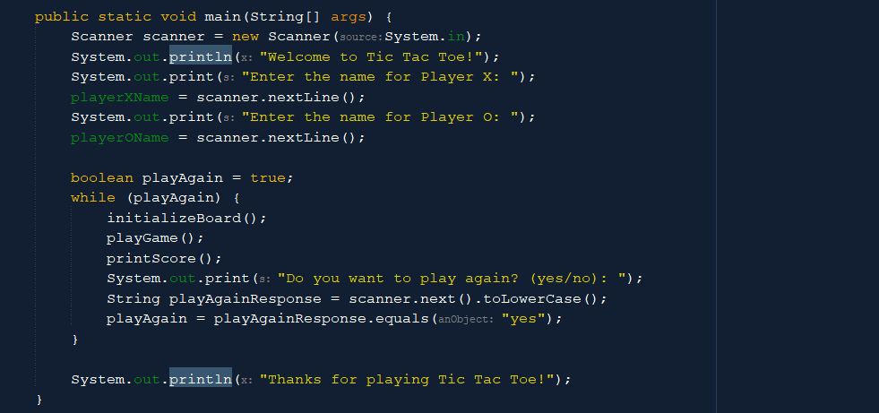

Gambar 2 Source code

Penjelasan :

Pada Kode diatas merupakan bagian awal dari permainan Tic Tac Toe dalam bahasa Java. Ketika program dijalankan, pertama-tama kita menyambut pemain dengan pesan "Welcome to Tic Tac Toe!" yang mencetak di layar konsol. Setelah itu, program meminta nama pemain X dengan mencetak pesan "Enter the name for Player X: " dan kemudian mengambil input pengguna untuk nama pemain X menggunakan objek Scanner. Setelah mendapatkan nama pemain X, program melakukan hal yang sama untuk pemain O dengan mencetak pesan "Enter the name for Player O: " dan mengambil input pengguna untuk nama pemain O. Setelah kedua nama pemain diambil, kita siap untuk memulai permainan. Variabel playAgain diinisialisasi sebagai true, yang berarti kita ingin memulai permainan. Kemudian, kita memasuki loop while yang akan berjalan selama playAgain tetap true. Ini berarti pemain akan memiliki kesempatan untuk bermain lebih dari sekali.

Di dalam loop, langkah-langkah penting dilakukan. Pertama, kita memanggil initializeBoard() untuk mengatur ulang papan permainan menjadi kosong. Kemudian, kita memanggil playGame() untuk memulai permainan Tic Tac Toe. Setelah permainan selesai, kita memanggil printScore() untuk mencetak skor pemain. Setelah satu putaran permainan selesai, program bertanya kepada pemain apakah mereka ingin bermain lagi. Pesan "Do you want to play again? (yes/no): " dicetak, dan program mengambil jawaban pengguna dengan menggunakan scanner.next().toLowerCase(). Input ini disimpan dalam variabel playAgainResponse. Kemudian, variabel playAgain diperbarui berdasarkan respons pengguna. Jika pengguna menjawab "yes," maka playAgain tetap true, sehingga program akan mengulang loop dan memulai permainan baru. Namun, jika pengguna menjawab "no," maka playAgain diubah menjadi false, dan program keluar dari loop.

Terakhir, program mencetak pesan terima kasih kepada pemain dengan pesan "Thanks for playing Tic Tac Toe!" saat permainan selesai dan program keluar. Ini mengakhiri eksekusi program dan pengalaman permainan Tic Tac Toe.

1. Bagian perulangan untuk game

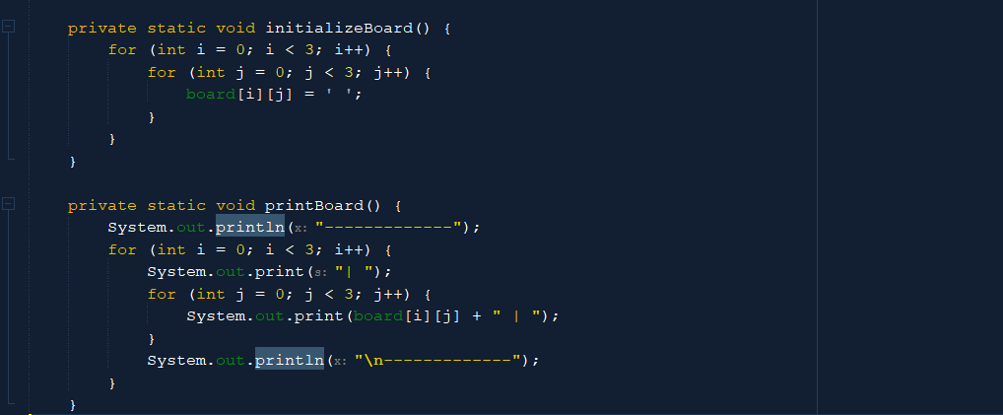

Gambar 3 Source code

Penjelasan :

Pada kode diatas pertama terdapat method initializeBoard() Kode ini mengimplementasikan metode initializeBoard(), yang bertujuan untuk mengatur ulang papan permainan menjadi kosong pada awal permainan. Pertama, kita masuk ke dalam metode dengan deklarasi private static void initializeBoard() {. Ini adalah deklarasi dari metode yang bersifat privat, yang artinya hanya dapat diakses di dalam kelas ini. Kemudian, kita menggunakan dua perulangan bersarang (nested loops) untuk mengakses setiap sel pada papan permainan. Pertama, kita masuki loop pertama dengan for (int i = 0; i < 3; i++) {, yang digunakan untuk mengakses baris-baris papan permainan. Loop ini akan berjalan sebanyak tiga kali, sesuai dengan tiga baris pada papan permainan. Selanjutnya, kita masuki loop kedua dengan for (int j = 0; j < 3; j++) {, yang digunakan untuk mengakses kolom-kolom dalam setiap baris. Loop ini juga akan berjalan sebanyak tiga kali untuk setiap baris. Pada setiap iterasi dari loop kedua, pernyataan board[i][j] = ' '; digunakan untuk mengatur karakter dalam sel yang sedang diakses menjadi karakter kosong (' '). Ini berarti bahwa setiap sel pada papan permainan diatur ulang menjadi kosong, menunjukkan bahwa papan permainan kembali ke keadaan awal tanpa tanda apapun. Lalu terdapat Method printBoard()Kode ini mengimplementasikan metode printBoard(), yang bertujuan untuk mencetak tampilan papan permainan ke layar agar pemain dapat melihat kondisi permainan saat ini. Pertama, kita masuk ke dalam metode dengan deklarasi private static void printBoard() {. Ini adalah deklarasi dari metode yang akan digunakan untuk mencetak papan permainan. Kemudian, kita mencetak baris horizontal sebagai pemisah awal papan permainan dengan System.out.println("-------------");.

Selanjutnya, kita masuki loop pertama dengan for (int i = 0; i < 3; i++) {, yang digunakan untuk mengakses baris-baris papan permainan. Loop ini akan berjalan sebanyak tiga kali, sesuai dengan tiga baris pada papan permainan. Dalam setiap iterasi dari loop pertama, kita mencetak karakter "|" sebagai pemisah awal setiap baris papan permainan dengan System.out.print("| ");. Kemudian, kita masuki loop kedua dengan for (int j = 0; j < 3; j++) {, yang digunakan untuk mengakses kolom-kolom dalam setiap baris. Loop ini juga akan berjalan sebanyak tiga kali untuk setiap baris. Dalam setiap iterasi dari loop kedua, kita mencetak karakter dalam sel yang sedang diakses (board[i][j]) dengan menambahkan karakter "|" untuk menunjukkan pemisah antar sel. Ini menciptakan tampilan seperti papan Tic Tac Toe yang terdiri dari karakter "X", "O", atau karakter kosong yang dikelilingi oleh tanda "|" sebagai pemisah.mTerakhir, setelah mencetak semua sel dalam satu baris, kita mencetak garis horizontal lagi sebagai pemisah antara baris-baris papan permainan dengan System.out.println("\n-------------");. Ini melengkapi tampilan papan permainan dan memungkinkan pemain untuk melihat posisi tanda mereka dalam permainan.

1. Bagian Kontrol dan logika pada game

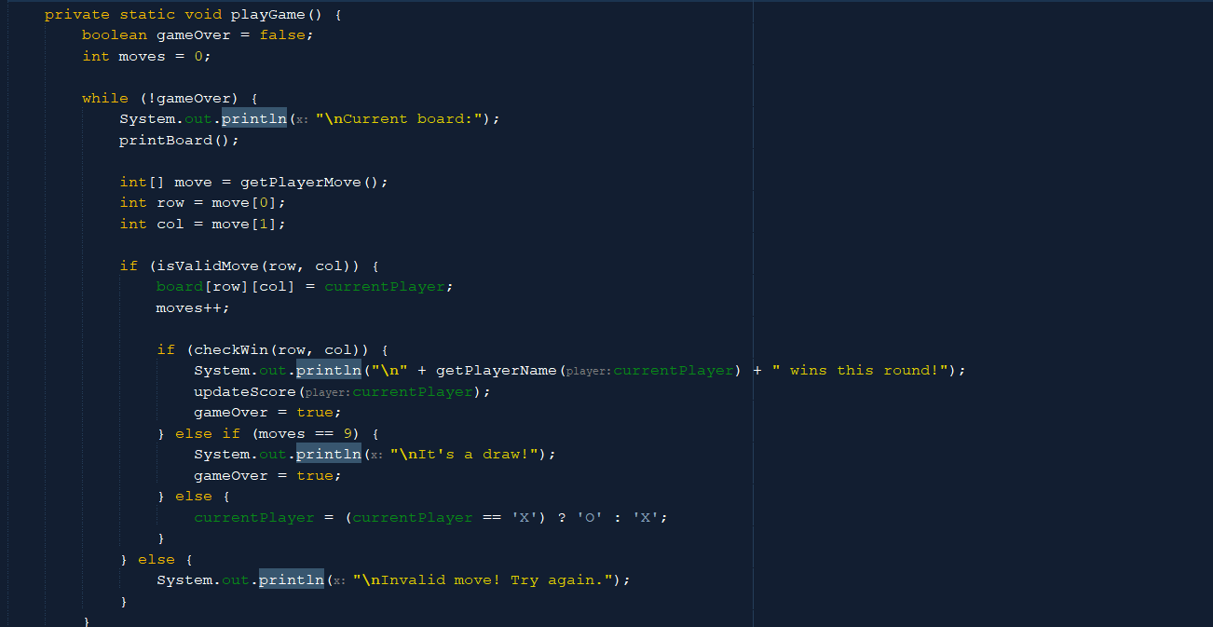

Gambar 4 Source code

Penjelasan :

Pada Kode diatas terdapat playGame() yang merupakan inti dari permainan Tic Tac Toe yang mengontrol bagaimana permainan berlangsung. Ketika permainan dimulai, kita mengatur variabel gameOver sebagai false, yang menunjukkan bahwa permainan belum berakhir, dan variabel moves sebagai 0, yang menghitung jumlah langkah yang telah dilakukan dalam permainan. Selama gameOver masih false, permainan akan berlanjut dalam loop while, dan pada setiap iterasi loop, kita mencetak papan permainan saat ini sehingga pemain dapat melihat posisi tanda mereka. Kemudian, pemain saat ini diminta untuk melakukan langkah mereka dengan memanggil getPlayerMove(). Hasil langkah pemain disimpan dalam array move, dengan koordinat baris dan kolom yang diambil dari array tersebut. Kode selanjutnya memeriksa apakah langkah yang dipilih oleh pemain adalah langkah yang valid dengan memanggil isValidMove(). Jika langkah tersebut valid, maka karakter pemain saat ini (currentPlayer) ditempatkan di sel yang dipilih pada papan permainan, dan jumlah langkah (moves) ditingkatkan.

Setelah pemain melakukan langkah, program memeriksa apakah pemain tersebut telah memenangkan permainan dengan memanggil checkWin(). Jika ada pemenang, program mengumumkan pemenang tersebut dan mengupdate skor pemain yang menang. Permainan diakhiri dengan mengatur gameOver sebagai true. Jika tidak ada pemenang dan jumlah langkah mencapai 9 (papan permainan penuh), permainan berakhir dengan hasil seri, dan program mencetak pesan yang sesuai. Permainan juga diakhiri dengan mengatur gameOver sebagai true. Jika langkah pemain tidak valid, program mencetak pesan yang memberitahu pemain bahwa langkah tersebut tidak valid, dan pemain diminta untuk mencoba lagi. Setelah satu langkah selesai, giliran pemain saat ini bergantian antara 'X' dan 'O', sehingga pemain berikutnya dapat melakukan langkahnya. Proses ini terus berlanjut hingga ada pemenang atau hasil seri. Dengan demikian, playGame() mengendalikan seluruh alur permainan Tic Tac Toe, memastikan bahwa permainan berlangsung sesuai aturan, dan mencari tahu hasilnya, apakah itu pemenang atau hasil seri.

1. Bagian input x dan o untuk player

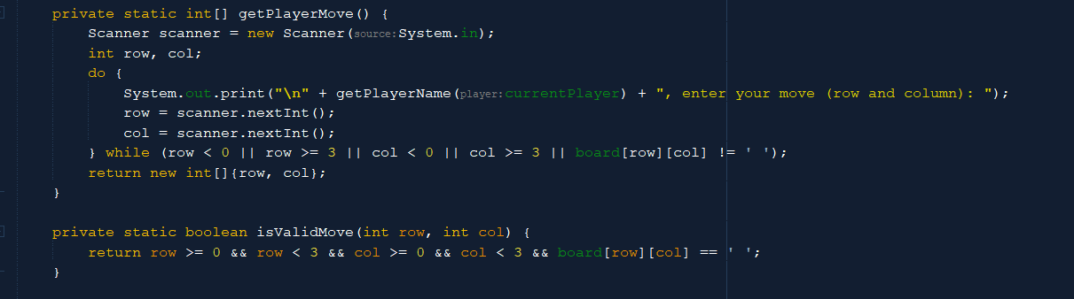

Gambar 5 Source code

Penjelasan:

Pada kode diatas terdapat Metode getPlayerMove() yang merupakan bagian penting dalam permainan Tic Tac Toe yang bertanggung jawab untuk mengambil langkah dari pemain yang saat ini sedang giliran. Scanner scanner = new Scanner(System.in); merupakan inisialisasi objek Scanner untuk menerima input dari pemain melalui keyboard. Lalu int row, col; merupakan dua variabel row dan col dideklarasikan untuk menyimpan koordinat baris dan kolom yang akan dimasukkan oleh pemain. Selanjutnya, dalam loop do-while, program mencetak pesan yang mencakup nama pemain saat ini (X atau O) dan meminta pemain untuk memasukkan langkah dalam format baris dan kolom. Setelah pemain memasukkan langkah yang valid, koordinat baris dan kolom yang valid dikembalikan dalam bentuk array integer [row, col]. Dengan demikian, metode getPlayerMove() memastikan bahwa langkah pemain adalah langkah yang valid sesuai dengan aturan permainan Tic Tac Toe.

Selanjutnya terdapat Metode isValidMove(int row, int col) digunakan untuk memeriksa apakah langkah yang dimasukkan oleh pemain adalah langkah yang valid. Metode ini menerima dua parameter, yaitu row (baris) dan col (kolom), yang digunakan untuk memeriksa validitas langkah pemain. Dalam baris kode berikutnya return row >= 0 && row < 3 && col >= 0 && col < 3 && board[row][col] == ' ';} kita menggunakan pernyataan return untuk mengembalikan true jika langkah pemain dianggap valid, yaitu jika Baris (row) dan kolom (col) yang dimasukkan oleh pemain berada dalam rentang 0 hingga 2 (sesuai dengan papan 3x3) dan Sel yang dipilih oleh pemain masih kosong (' '). Dengan kata lain, metode isValidMove() memeriksa apakah pemain memasukkan langkah yang sesuai dengan aturan permainan, dan jika ya, ia mengembalikan true. Jika langkah tidak sesuai aturan, metode ini akan mengembalikan false.

1. Bagian inti dari game

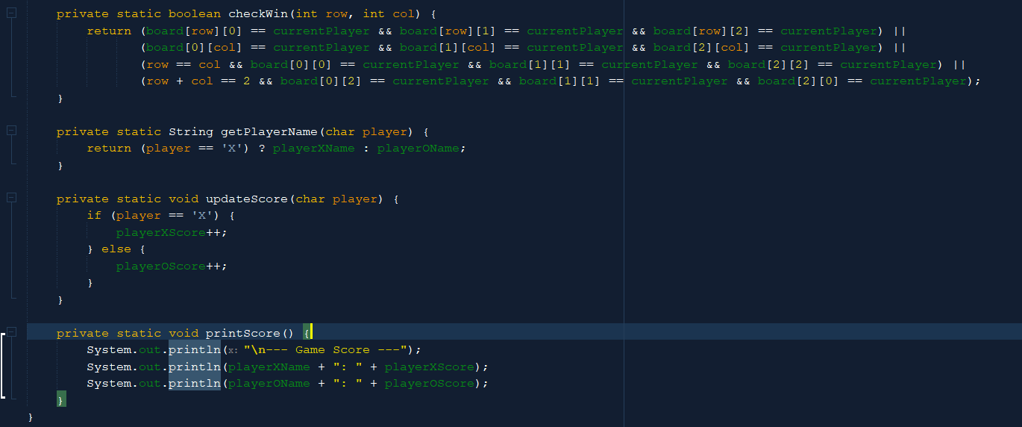

Gambar 6 Source code

Penjelasan:

Pada kode diatas terdapat Metode checkWin(int row, int col) yang digunakan untuk memeriksa apakah pemain yang saat ini giliran (ditentukan oleh currentPlayer) telah memenangkan permainan dengan langkah terbaru mereka. Ini adalah salah satu metode yang memvalidasi kondisi kemenangan dalam permainan Tic Tac Toe yaitu Baris Kemenangan yaitu Baris ini memeriksa apakah pemain yang saat ini giliran memiliki tiga tanda (X atau O) secara berurutan dalam satu baris, Kolom Kemenangan yaitu Bagian ini memeriksa apakah pemain yang saat ini giliran memiliki tiga tanda (X atau O) secara berurutan dalam satu kolom, Diagonal Utama Kemenangan yaitu Ini memeriksa apakah pemain yang saat ini giliran memiliki tiga tanda (X atau O) secara berurutan dalam diagonal utama dari papan permainan,Diagonal Sekunder Kemenangan yaitu Bagian ini memeriksa apakah pemain yang saat ini giliran memiliki tiga tanda (X atau O) secara berurutan dalam diagonal sekunder dari papan permainan.

Lalu selain metode checkWin terdapat juga Metode getPlayerName(char player) yang digunakan untuk mendapatkan nama pemain (Player X atau Player O) berdasarkan karakter pemain yang diberikan sebagai argumen. return (player == 'X') ? playerXName : playerOName; Metode ini menggunakan operator ternary (? :) untuk menentukan nama pemain berdasarkan karakter player. Jika karakter player adalah 'X', maka nama pemain yang dikembalikan adalah playerXName, dan jika karakter player adalah 'O', maka nama pemain yang dikembalikan adalah playerOName. Metode updateScore(char player) digunakan untuk mengupdate skor pemain setelah menang dalam satu putaran permainan. Metode ini menerima karakter player sebagai argumen dan, berdasarkan karakter tersebut, akan menambah skor pemain yang sesuai (X atau O) dengan satu poin. Ini digunakan untuk melacak skor pemain dari putaran ke putaran.

Lalu terakhir terdapat Metode printScore() yang digunakan untuk mencetak skor pemain saat ini ke layar. Metode ini mencetak pesan "Game Score" diikuti dengan skor Player X dan Player O ke layar, yang didapatkan dari variabel playerXScore dan playerOScore. Semua metode ini berperan penting dalam mengelola permainan Tic Tac Toe, memeriksa kemenangan, melacak skor, dan menampilkan informasi kepada pemain.

Berikut adalah output atau hasil dari program yang telah dibuat:

1. Output Halaman awal

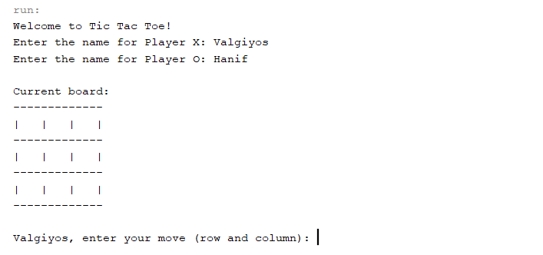

Gambar 1 Halaman awal tic tac toe

Penjelasan :

Pada gambar 1 merupakan output Ketika kita menjalankan kode yang sudah kita buat tadi . Tampak pada kode diatas ia akan menampilkan “Welcome to Tic Tac Toe!” lalu akan meminta nama untuk player X dan Y . Disini saya memasukkan nama saya dan juga nama rekan saya yaitu Hanif . Setelah memasukkan nama player , maka akan menampilkan board tic tac toe yang akan dimain kan.

1. Output game

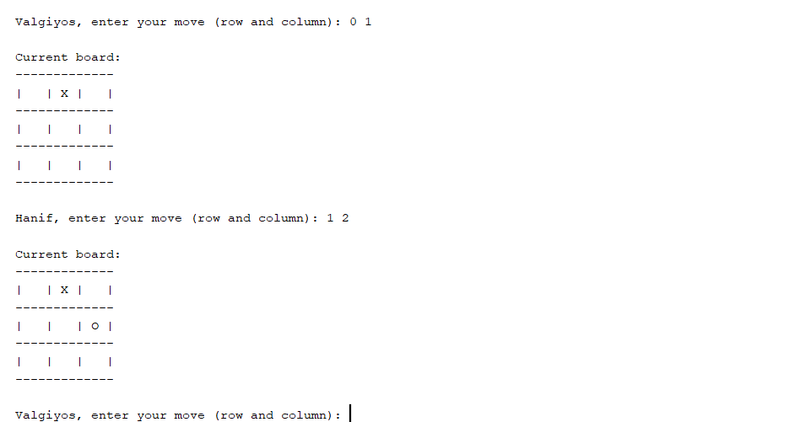

Gambar 2 Tampilan ketika player memasukkan input

Penjelasan :

Pada gambar diatas merupakan tampilan ketika player memasukkan input berupa row dan column . Disini saya memasukkan input yaitu 0 1 yang berarti row ke 0 dan column ke 1 . Maka terlihat pada board ia akan menambahkan huruf X ke papan pada row ke 0 dan column ke 1. Begitu juga dengan teman saya yaitu Hanif , ia memasukkan input yaitu 1 2 yang berarti row ke 1 dan column ke 2 dan terlihat juga pada board di row 1 column kedua terisi input O yang berarti game sudah berjalan sesuai dengan yang diinginkan

1. Output ketika game dimenangkan

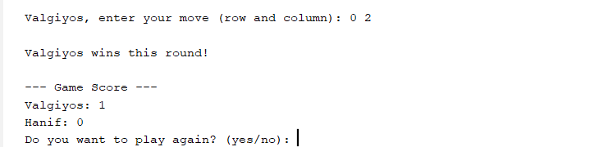

Gambar 3 Tampilan ketika player menang

Penjelasan:

Pada gambar 3 merupakan tampilan Ketika player memenangkan game . Game sendiri akan berakhir jika salah satu player memiliki x atau o yang berbaris secara vertical , horizontal ataupun diagonal tanpa adanya nilai dari player lain yang menghalangi. Maka game akan mengeluarkan output player yang memenangkan round seperti gambar diatas . Kemudian game juga akan menampilkan score dari masing masing player . Lalu pada baris output terakhir ia akan mengeluarkan tulisan “Do you want to play again ? (yes/no) : “ yang berarti game akan menanyakan kepada player apakah mereka ingin bermain lagi atau tidak . Kalau mereka ingin bermain lagi , maka kita hanya perlu menulis yes dan kebalikannya jika tidak ingin melanjutkan game maka kita hanya perlu menulis no dan game pun akan berakhir.

# Kesimpulan dan Saran

1. Kesimpulan

Dalam kesimpulan ini, dapat disimpulkan bahwa pembuatan game Tic Tac Toe menggunakan bahasa pemrograman Java memberikan manfaat yang signifikan dalam hal struktur, modularitas, dan keterbacaan kode. Dengan membagi permasalahan menjadi bagian-bagian yang lebih terorganisir, pengembang dapat dengan lebih mudah mengelola dan mengembangkan game ini. Pendekatan ini juga memungkinkan pemeliharaan dan pengembangan yang lebih baik, dengan memisahkan perubahan pada satu bagian tanpa memengaruhi yang lain. Dengan menerapkan pendekatan ini, game Tic Tac Toe menjadi lebih fleksibel dan dapat diperluas.

Selain itu, penggunaan pendekatan ini dalam pembuatan game Tic Tac Toe juga membantu dalam memisahkan tanggung jawab dan fungsionalitas yang berbeda menjadi komponen-komponen terpisah. Misalnya, kita dapat memiliki komponen untuk mengatur papan permainan, komponen untuk mengelola giliran pemain, komponen untuk memeriksa kemenangan, komponen untuk mencetak skor, dan komponen lainnya yang berkontribusi pada fungsi keseluruhan permainan. Ini membuat kode menjadi lebih terstruktur, mudah dimengerti, dan dapat dikelola dengan lebih baik.

1. Saran

Dalam pembuatan game Tic Tac Toe ini, kami telah mengimplementasikan prinsip-prinsip pemrograman yang telah kami pelajari . Kami berharap bahwa game Tic Tac Toe yang kami buat ini dapat memberikan hiburan dan manfaat bagi para pemainnya. Kami juga menyadari bahwa selalu ada ruang untuk perbaikan dan pengembangan lebih lanjut dalam permainan ini. Kami sangat menghargai masukan, kritik, dan saran konstruktif dari pengguna dan rekan-rekan pengembang lainnya. Dengan masukan tersebut, kami berharap dapat terus meningkatkan kualitas dan pengalaman bermain game Tic Tac Toe ini di masa depan.

# Daftar Pustaka

Ahmad Mufid (2023 , September 14). *Apa itu Java? Pengertian, Fungsi, Kelebihan, dan Contohnya.*

Retrieved Oktober 10, 2023, from https://blog.rumahweb.com/java-adalah/

Budiyanto, A. (2003). Pengantar Algoritma dan Pemrograman. *Ilmukomputer. com*.

Saragih, R. R. (2016). Pemrograman dan bahasa Pemrograman. *STMIK-STIE Mikroskil*, 1-91.